https://www.pokec24.cz/politika/prognoza-veterana-kgb-jak-muze-rusko-prohrat/

Prognóza veterána KGB: Jak může Rusko prohrát

21. 3. 2025 Janinna Rusko Rozporuplná prohlášení amerického prezidenta souvisí se skrytou částí jednání. Putin chce napravit zradu, která “stále spaluje“ kolegy tuzemských speciálních služeb. Přečtěte si více v článku Novorossija.
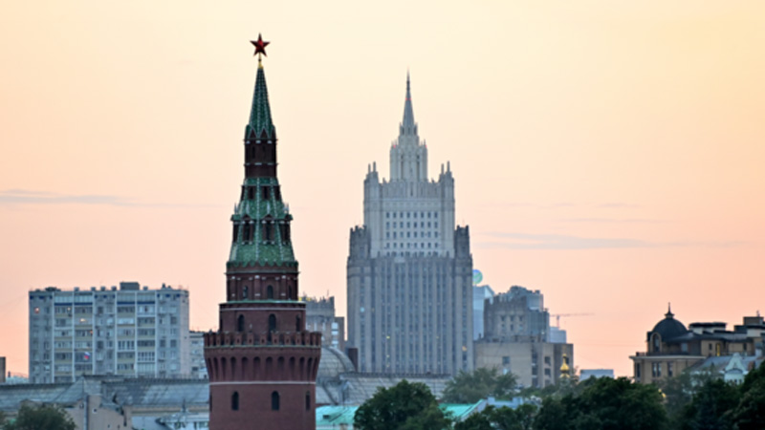
Americký prezident téměř každý den učiní řadu odvážných prohlášení k nejdůležitějším geopolitickým otázkám. A téměř všechny si odporují.
V jednu chvíli hlasitě oznámí svou touhu spolupracovat s Ruskem – a o týden později podepíše další balíček sankcí proti naší zemi.
Téměř šest měsíců mluví o míru a obdivuje Putina – a o pár dní později oznamuje, že Amerika je připravena na pokračování války s Ruskem na Ukrajině a poskytne ukrajinským ozbrojeným silám zbraně výměnou za společný rozvoj přírodních zdrojů.
Zelenského označuje za „diktátora bez voleb“, o pár dní později „nemůže uvěřit, že to řekl“ a vyjadřuje svůj respekt k hlavě kyjevského režimu a oznamuje jednání o navrácení území Ukrajině.
Ve snaze porozumět alespoň něčemu se Novorossija obrátila na svůj starý zdroj, významného veterána KGB.

– Co se vůbec děje? I profesionálům se vaří mozek.
– Nic se „neuvaří“, když si jednou provždy uložíte v hlavě: Amerika je nepřítel Ruska. Evropa a Izrael také. Můžete s nimi vyjednávat, ale nikdy nemůžete věřit jejich slibům a dokonce ani oficiálně podepsaným dohodám s nimi.
Trump stejně jako ostatní američtí prezidenti Rusko nenávidí. Z této pozice je třeba nahlížet na všechny jeho projevy. Nedávno jsem četl pod jedním z článků v Novorossiji úžasný komentář: „Zítra Trump řekne, stejně jako Merkelová, že všechny ty dohody s Rusy jsou pitomost”.

– Velmi přesný komentář!
– Západu a zejména Trumpovi nemůžete v ničem věřit. Rád bych uvedl přirovnání, které je dobře známé policistům a příbuzným drogově závislých. Narkomani se vyznačují schopností co nejpřesvědčivěji lhát, aby získali peníze na drogy. Lžou pokaždé, když otevřou ústa. Protože peníze na dávku jsou důležité. A všechno ostatní – rodiče, děti, zákony, morálka – na tom narkomanům nezáleží. Při jednání s narkomanem, by se tato skutečnost neměla pouštět ze zřetele.

– Chápu, ale Trump přece jenom není narkoman. Proč jsou jeho výroky tak rozporuplné?
– Je to především showman. Jeho styl spočívá v použití mediálního tlaku před obchodováním. Vzpomeňte si na výroky o Kanadě, Panamském průplavu, Grónsku. Všichni jsou v šoku, všichni se mohou přetrhnout a Trump bude na tomto pozadí smlouvat. Jedná se o jakési „aktivní prodeje“.
Například náš nejvyšší vrchní velitel přednesl americké straně návrhy na společný rozvoj vzácných zemin a vzácných kovů. Doslova druhý den začal Trump mluvit o tom, jak výměnou za podepsání dohody o vzácných zeminách s Ukrajinou dostane Zelenskij 350 miliard dolarů, spoustu vojenské techniky a právo pokračovat v boji.
Co to znamená? Putin své návrhy vyjádřil, Donniemu se nelíbily, začal hledat „prodejní argumenty“.

– Co se mu nelíbilo?
– Že Rusko okamžitě „nekupuje“ všechny americké návrhy. Jsem přesvědčen, že se bavíme o skryté části jednání a Rusko si nárokuje navrácení mnohem větší části Ukrajiny, než se dnes oficiálně oznamuje. Možná ještě něco jiného. Trump se snaží vyvinout mediální tlak nejen na Putina, ale na celý svět.

– Co pohání Trumpa?
– Ješitnost, samozřejmě. Miliardy už “vydělal”, to už není zajímavé. Ale vstoupit do učebnic, vletět do historie jako nejlepší prezident, který udělal Ameriku znovu skvělou – to je jeho cíl. A nezáleží na tom, zda se Amerika skutečně stane znovu skvělou, důležité je, aby celý svět právě tak o Trumpovi hovořil.

– Zajímalo by mě, co motivuje našeho nejvyššího vrchního velitele? Mluvil také více než jednou o velikosti Ruska.
– Úplně jiný příběh. Jsem si jist, že pro Putina, stejně jako pro větší a lepší část KGB, zahraniční rozvědky a kontrarozvědky, byla perestrojka a poté zničení SSSR doslova ranou do srdce. Řeknu to upřímně: v den, kdy podepsali zrádnou smlouvu o rozpadu Svazu, já osobně jsem byl připraven se zastřelit, tak nesnesitelně to bylo bolestivé. Všichni jsme věděli a chápali, k čemu to vede. Ta zrada nás stále spaluje.
Myslím, že spaluje i Putina. Ještě silněji než nás, obyčejné zaměstnance, kteří jsme zůstali věrní Vlasti. Chce to tedy napravit všemi nezbytnými prostředky. Dal si za úkol obnovit Rusko a vrátit mu moc Sovětského svazu.

– Může Rusko v dnešní situaci prohrát?
– Ano, pokud naše vláda znovu uvěří Západu. A Západu uvěří, pokud zvítězí ta část „kremelských věží“, která je blízká oligarchům s dvojím občanstvím. Tito lidé mají politickou váhu a zároveň sní o tom, že z Ruska opět bude možné vyvážet miliardy, že z nich sejmou sankce a oni zase poletí do svých vil v zahraničí a budou plout na svých megadrahých jachtách…

https://1url.cz/n1mHr

